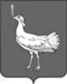
СОБРАНИЕ ПРЕДСТАВИТЕЛЕЙ
СЕЛЬСКОГО ПОСЕЛЕНИЯ
БОЛЬШАЯ ДЕРГУНОВКА

МУНИЦИПАЛЬНОГО РАЙОНА
БОЛЬШЕГЛУШИЦКИЙ
САМАРСКОЙ ОБЛАСТИ
ТРЕТЬЕГО СОЗЫВА
Р Е Ш Е Н И Е № 150
от 25 мая 2018 г.

О внесении изменений в Решение Собрания представителей сельского поселения Большая Дергуновка муниципального района Большеглушицкий Самарской области № 129 от 09.02.2018 г. «Об установлении размера платы за содержание жилого помещения и платы за пользование жилым помещением (платы за наем) для нанимателей жилых помещений по договорам социального найма и договорам найма жилых помещений муниципального жилищного фонда на 2018 год на территории сельского поселения Большая Дергуновка муниципального района Большеглушицкий Самарской области»

Руководствуясь нормами Жилищного Кодекса Российской Федерации, Федеральным законом от 06.10.2003 г. № 131-ФЗ «Об общих принципах организации местного самоуправления в Российской Федерации», нормами Устава сельского поселения Большая Дергуновка муниципального района Большеглушицкий Самарской области, Собрание представителей сельского поселения Большая Дергуновка муниципального района Большеглушицкий Самарской области
Р Е Ш И Л О:
- Внести в Решение Собрания представителей сельского поселения Большая Дергуновка муниципального района Большеглушицкий Самарской области № 129 от 09.02.2018 г. «Об установлении размера платы за содержание жилого помещения и платы за пользование жилым помещением (платы за наем) для нанимателей жилых помещений по договорам социального найма и договорам найма жилых помещений муниципального жилищного фонда на 2018 год на территории сельского поселения Большая Дергуновка муниципального района Большеглушицкий Самарской области» (далее - Положение) (Большедергуновские Вести, 2018, 14 февраля, № 4 (130)) следующие изменения:
- Подпункт 1) пункта 1 Решения изложить в следующей редакции:
«1) Установить размер платы за пользование жилым помещением (платы за наем), платы за содержание жилого помещения для нанимателей жилых помещений по договорам социального найма и договорам найма жилых помещений государственного или муниципального жилищного фонда и размер платы за содержание жилого помещения для собственников жилых помещений, которые не приняли решение о выборе способа управления многоквартирным домом, а также размер платы за содержание жилого помещения для собственников помещений в многоквартирном доме, которые на их общем собрании не приняли решение об установлении размера платы за содержание жилого помещения, на территории сельского поселения Большая Дергуновка муниципального района Большеглушицкий Самарской области на 2018 год согласно приложению №1 (НДС не облагается)»;
- В Решение добавить пункт 5 следующего содержания:
«5.Пункт 3 приложения 1 к настоящему Решению действует до дня утверждения единого тарифа на услугу по обращению с твердыми коммунальными отходами на территории Самарской области и заключения соглашения между органом государственной власти Самарской области и региональным оператором по обращению с твердыми коммунальными отходами.»
2. Настоящее Решение вступает в силу со дня его официального опубликования и распространяется на правоотношения, возникшие с 1 января 2018 года.
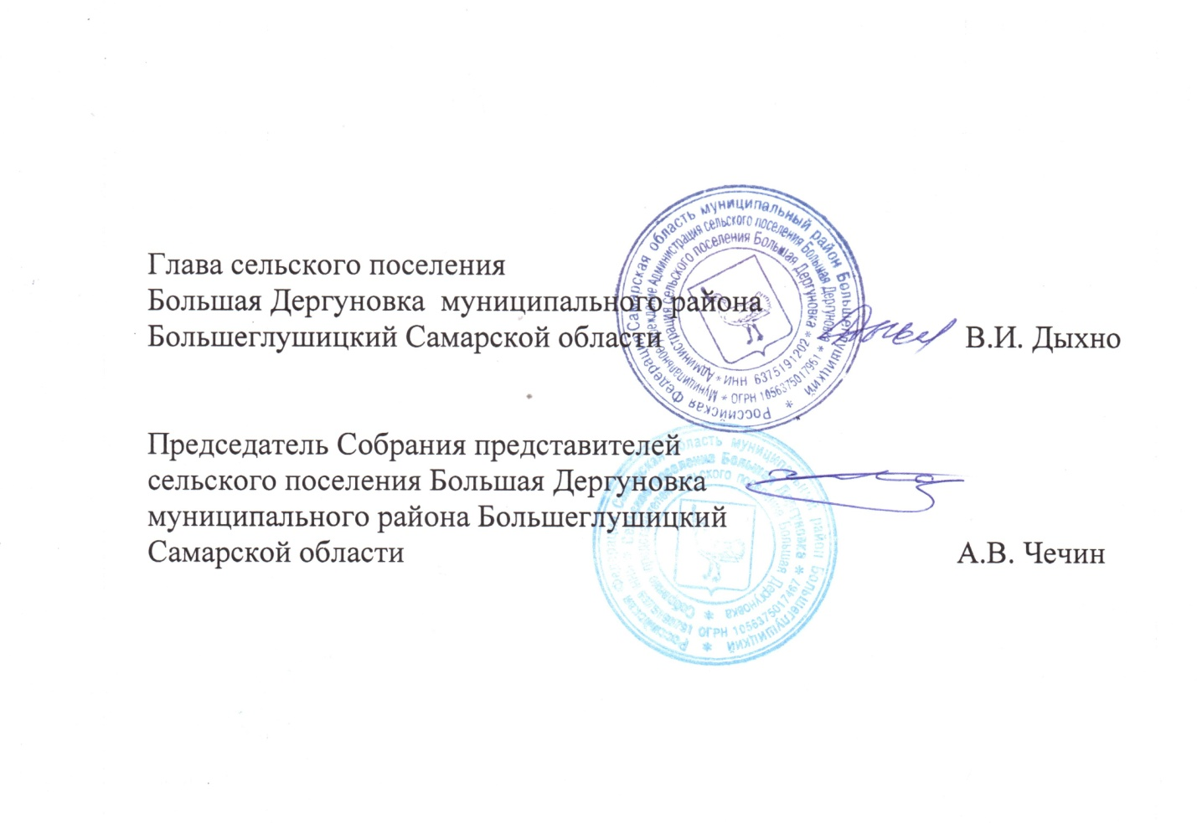
3.Опубликовать настоящее Решение в газете «Большедергуновские Вести» и разместить на официальном сайте Администрации сельского поселения Большая Дергуновка муниципального района Большеглушицкий Самарской области (http://adm-dergunovka.ru) в сети «Интернет».

